Документация

TODO:
- Завтра доделать модель данных, перенести в код, подключить призму и бд, начать разбираться с генерацией отчета
- Спросить про приватность вопросов и пулов вопросов?
- Пример бюллетеня
- Спросить про права доступа, сотрудников и УК
- Спросить про нежилые помещения (гаражи, кладовки), участвуют ли в голосовании и какой подсчёт?
- Как хранить сгенерированные документы и шаблоны?
- Спросить про бд
- УВЕДОМЛЕНИЕ О РЕЗУЛЬТАТАХ
- МОДЕЛЬ ДАННЫХ
- АЛГОРИТМЫ РАСЧЕТА
- API
- ФУНКЦИОНАЛЬНЫЕ ТРЕБОВАНИЯ
- Спросить про список приглашенных лиц как вводим вручную или система

Описание проблемы

1. Текущее состояние процесса проведения ОСС в УК
На данный момент управляющая компания (далее – УК) проводит общие собрания собственников помещений с использованием ручных, частично автоматизированных или полностью бумажных инструментов. Типовой процесс выглядит следующим образом:
- Сотрудник УК (юрист или инспектор по работе с домами) получает необходимость провести собрание (по инициативе собственников, по плану или в связи с истечением срока договора управления).
- Вручную или с помощью Excel/Word формирует:
  - сообщение о проведении собрания;
  - бюллетени голосования (копируются из предыдущего собрания, вручную подставляются ФИО и квартиры);
  - акт о размещении сообщения;
  - список приглашённых лиц (если есть).
- Печатает бюллетени (часто десятки и сотни листов), разносит или рассылает по квартирам.
- Собирает заполненные бюллетени (несколько недель). После окончания приёма начинается ручной подсчёт:
  - сотрудник открывает каждый бюллетень, вручную переносит данные (ФИО, квартира, доля) в таблицу Excel;
  - по каждому вопросу ставит отметку «За»/«Против»/«Воздержался»;
  - суммирует площади проголосовавших, проверяет кворум (≥50% от общей площади дома);
  - по каждому вопросу пересчитывает голоса, определяет решение.
- На основе Excel-сводки вручную печатает протокол собрания, подписывает его, сшивает с приложениями и сдаёт в архив и ГЖИ (государственную жилищную инспекцию).
Весь процесс занимает от 30 до 90 дней и требует высокой концентрации внимания.

2. Количественные показатели текущего процесса

Показатель | Значение
Среднее время на подготовку одного собрания (документы, печать) | 4–6 часов
Среднее время на ручной ввод результатов одного бюллетеня (вручную, без сканирования) | 3–5 минут
Количество бюллетеней на одно собрание (100–300 квартир) | от 100 до 500 штук
Общее время на ручной подсчёт одного собрания (только ввод) | 300–1500 минут (5–25 часов)
Частота ошибок при ручном подсчёте (неправильная арифметика, пропуск бюллетеня, неверное определение кворума) | 8–12% собраний
Доля собраний, результаты которых оспариваются собственниками из-за ошибок оформления | 5–7%
Время на повторное оформление протокола при ошибке | 2–4 часа
Количество собраний в месяц на одного сотрудника (при ручной работе) | не более 5–7
Доля собственников, участвующих в собрании (явка) при бумажном процессе | 20–35% (низкая из-за сложности сдать бюллетень)
Средний срок от окончания собрания до сдачи протокола в ГЖИ | 15–20 дней (превышает законные 10 дней)

3. Перечень выявленных проблем (по степени важности)

1. Огромные трудозатраты и высокая стоимость проведения собраний
Один инспектор УК тратит до 70% рабочего времени на ручную подготовку документов и подсчёт голосов. На одно собрание (150 квартир) уходит до 20–25 человеко-часов. При среднем окладе 50 000 руб./мес стоимость только труда составляет 3 000–5 000 руб. на одно собрание, плюс расходы на бумагу, печать, доставку. При 50 собраниях в месяц УК теряет 150–250 тыс. руб. прямых затрат, которые можно было бы сократить автоматизацией.

2. Высокий риск ошибок и судебных последствий
При ручном подсчёте ошибки неизбежны: пропущенный бюллетень, неверное сложение процентов, неправильный расчёт кворума (например, путаница между ⅔ от всех и ⅔ от явившихся). Такие ошибки приводят к признанию протокола недействительным в суде. По оценкам юристов, до 30% оспариваемых протоколов ОСС отменяются из-за арифметических ошибок. Это влечёт штрафы для УК (до 50 000 руб. по ч. 2 ст. 14.1.3 КоАП РФ) и необходимость повторного проведения собрания (двойные затраты).

3. Низкая прозрачность и доверие со стороны собственников
Собственники не видят, как подсчитываются голоса, не могут проверить правильность учёта их бюллетеня. Часто возникают жалобы: «Мой голос не учли», «Сосед проголосовал дважды». Отсутствие единой цифровой системы, где каждый бюллетень привязан к собственнику и логируется, порождает судебные иски. По данным опросов, 65% собственников не доверяют ручному подсчёту УК и считают его «ангажированным».

4. Сложность соблюдения законодательных сроков и требований
Закон требует уведомлять собственников за 10 дней до собрания, проводить приём бюллетеней не менее 7 дней, оформлять протокол в течение 10 дней после окончания. При ручном процессе эти сроки часто срываются: сообщение печатается с опозданием, протокол готовится 2–3 недели. Это основание для признания результатов недействительными. До 40% протоколов, по данным ГЖИ, имеют нарушения сроков.

5. Отсутствие централизованного хранилища и аудита
Все документы (бюллетени, протоколы) хранятся в бумажном виде или в разрозненных папках на компьютере. При проверке ГЖИ или судебном запросе сотрудники тратят часы на поиск нужного протокола. Нет возможности быстро получить историю собраний по дому, нет логирования действий (кто и когда вносил изменения). Это снижает управляемость УК.

6. Невозможность масштабирования
При росте портфеля домов с 200 до 500 домов ручной процесс становится узким горлышком. УК вынуждена нанимать дополнительных сотрудников (3–5 человек только на ОСС), что нерентабельно. Конкуренты, внедрившие автоматизированные системы (как показано в расшифровке встречи – пример конкурентного решения), уже обслуживают в 3–4 раза больше домов при том же штате.
Главная причина всех перечисленных проблем – отсутствие единой цифровой платформы, которая автоматизирует:
- генерацию документов по шаблонам;
- ведение реестров собственников и помещений;
- массовый ввод результатов голосования (включая распознавание сканов);
- расчёт кворума и решений в реальном времени;
- хранение и аудит всех собраний.
Из-за этого УК теряет до 40–50% потенциальной эффективности работы отдела по работе с домами, несёт дополнительные издержки и подвергается юридическим рискам.

4. Количественная оценка потерь УК (на примере среднестатистической УК с 250 домами)

Показатель | Текущее значение (ручной процесс) | Потенциал при автоматизации | Потери
Собраний в месяц (среднее) | 10 | 25 (без найма новых сотрудников) | 15 собраний
Трудозатраты на одно собрание (чел.-часов) | 20–25 | 4–5 (подготовка + контроль) | 16–20 часов
Стоимость трудозатрат на одно собрание (при 400 руб./час) | 8 000–10 000 руб. | 1 600–2 000 руб. | 6 400–8 000 руб.
Ежемесячные потери на трудозатратах | (10 собраний × 6400) = 64 000 руб. | — | 64 000 руб.
Годовые потери на трудозатратах | 64 000 × 12 = 768 000 руб. | — | 768 000 руб.
Штрафы и судебные издержки из-за ошибок в протоколах (в год) | 200 000–300 000 руб. | 0 (автоматический правильный расчёт) | 200 000 руб.
Общие годовые потери (явные) | ≈ 1 млн руб. | — | ≈ 1 млн руб.

Неявные потери: потеря репутации, снижение лояльности собственников, невозможность быстрого роста портфеля домов без найма персонала (дополнительные расходы на ФОТ)

Предметная область

1. Основные понятия
- Общее собрание собственников помещений (ОСС) – высший орган управления многоквартирным домом, принимающий решения по вопросам, отнесённым Жилищным кодексом РФ к компетенции собственников.
- Кворум – минимальное количество голосов собственников (в м² или процентах от общей площади дома), необходимое для признания собрания правомочным. Если кворум отсутствует, собрание считается несостоявшимся, а принятые на нём решения – ничтожными.
- Правомочность собрания – способность собрания принимать решения по вопросам повестки. Достигается при наличии кворума (зависит от типа вопросов).
- Форма проведения ОСС:
  - Очное собрание – собственники собираются в определённом месте и времени для обсуждения и голосования.
  - Заочное собрание – голосование осуществляется только письменными бюллетенями (без очной встречи).
  - Очно-заочное собрание – сначала проводится очная часть (обсуждение), затем – заочный этап (приём бюллетеней). Голоса, поданные на очной части, приравниваются к бюллетеням.

2. Нормативно-правовая база
- Жилищный кодекс РФ (статьи 44–48) – основные требования к порядку созыва, проведения, оформления результатов ОСС.
- Приказ Минстроя России № 937/пр – требования к оформлению протоколов ОСС.
- Постановление Правительства РФ № 354 (правила предоставления коммунальных услуг) – частично регламентирует уведомление.
- Гражданский кодекс РФ (положения об общем имуществе, долевой собственности).

3. Участники и их права
- Собственник помещения (физическое или юридическое лицо) – имеет право голоса пропорционально своей доле в праве общей собственности на общее имущество дома (фактически – пропорционально площади принадлежащего помещения). Каждый квадратный метр даёт один голос. При долевой собственности на одно помещение каждый собственник голосует своей долей (например, ½ от площади квартиры).
- Инициатор собрания – может быть любой собственник или управляющая компания (УК) по поручению собственников. Инициатор определяет повестку, сроки, место приёма бюллетеней.
- Управляющая компания (УК) – выступает организатором проведения собрания (подготавливает документы, рассылает уведомления, собирает бюллетени, подсчитывает голоса, оформляет протокол) только если это предусмотрено договором управления или решением собственников. В разрабатываемой системе УК является единственным пользователем (сотрудники УК работают с системой, собственники доступа не имеют).

4. Правила подсчёта голосов
- Вес голоса = площадь помещения (квартиры, нежилого помещения) в м², принадлежащая собственнику. При долевой собственности: вес = общая площадь помещения × размер доли (например, 60 м² × ½ = 30 голосов).
- Общая площадь дома (S_total) – сумма площадей всех жилых и нежилых помещений, находящихся в собственности (не включая места общего пользования). Принимается за 100% голосов.
- Явка – сумма голосов собственников, принявших участие в голосовании (сданных бюллетеней или проголосовавших очно), выраженная в м² или процентах от S_total.
- Кворум – наличие явки не менее 50% от S_total для большинства вопросов. Особые случаи:
  - Для вопросов, требующих квалифицированного большинства (2/3 от всех голосов), кворум составляет ту же величину (явка должна быть ≥ 2/3 S_total, и среди них – простое большинство «За»).
  - Для реконструкции, уменьшения общего имущества – может требоваться 100% голосов всех собственников (единогласно).

5. Типы кворума и принятия решений (применяемые к вопросам повестки)

Тип решения | Требование закона (ЖК РФ) | Примеры вопросов
Квалифицированное большинство | Не менее ⅔ голосов от общего числа всех собственников дома (от S_total) | Передача общего имущества в аренду, реконструкция дома, капитальный ремонт (если выбран спецсчёт), получение кредита на капремонт, установка рекламных конструкций
Абсолютное большинство | Более 50% голосов от общего числа всех собственников дома | Выбор способа управления (УК, ТСЖ), выбор управляющей организации, выбор способа формирования фонда капремонта, утверждение договора управления
Простое большинство | Более 50% голосов от числа принявших участие в голосовании (при наличии кворума ≥50% от всех) | Выбор председателя и секретаря собрания, выбор счётной комиссии, определение места хранения протокола, утверждение регламента работы
Единогласие (редко) | 100% голосов всех собственников (фактически – отсутствие голосов «против» и «воздержался») | Уменьшение размера общего имущества дома (например, передача части земельного участка)

6. Этапы проведения ОСС (жизненный цикл)
- Инициация – определение инициатора, формирование повестки, установление дат.
- Уведомление – не менее чем за 10 дней до начала собрания собственники должны быть извещены (путём размещения сообщения на досках, в ГИС ЖКХ, заказными письмами). Система генерирует «Сообщение о проведении ОСС» и «Акт о размещении сообщения».
- Проведение – приём бюллетеней в заочной форме или очное собрание с регистрацией участников. Длительность приёма бюллетеней: не менее 7 дней и не более 60 дней.
- Подсчёт голосов – ввод результатов (ручной или автоматический импорт сканов), расчёт явки и кворума, определение решений по каждому вопросу.
- Оформление протокола – формирование протокола ОСС с приложениями (реестр проголосовавших, сообщение, акты, бюллетени). Срок – не более 10 дней после окончания собрания.
- Хранение – протокол с приложениями хранится в УК не менее 3 лет, а также передаётся в ГЖИ (в отдельных случаях) и в архив системы.

7. Документооборот (обязательные документы, генерируемые системой)

Документ | Назначение
Сообщение о проведении ОСС | Уведомление собственников с указанием повестки, дат, места приёма бюллетеней, инициатора
Акт о размещении сообщения | Подтверждение факта размещения сообщения (подписывается несколькими собственниками)
Бюллетень голосования (персональный) | Содержит ФИО собственника, номер квартиры, долю, список вопросов и варианты ответов «За»/«Против»/«Воздержался»
Лист регистрации участников очной части | Список собственников, присутствовавших на очном обсуждении (с подписями)
Реестр собственников, принявших участие в голосовании | Итоговый список проголосовавших с указанием веса голоса
Протокол ОСС | Основной итоговый документ с кворумом, явкой, решениями по каждому вопросу и перечнем приложений
Список приглашённых лиц (при наличии) | Представители администрации, подрядчики и др.

8. Роль разрабатываемой системы
Система предназначена исключительно для сотрудников УК. Она не предоставляет доступа собственникам помещений. Основные функции:
- Автоматическое формирование всех юридически значимых документов на основе шаблонов и данных дома.
- Ведение реестров собственников и помещений (импорт из внешних систем).
- Управление жизненным циклом собраний (черновик → активно → завершено → архив).
- Массовый импорт отсканированных бюллетеней с распознаванием (OCR) отметок и идентификационных данных.
- Автоматический расчёт кворума, явки и решений по каждому вопросу в реальном времени.
- Генерация финального протокола с приложениями (PDF) и пометка «требует обновления» при изменениях.
- Полное логирование действий сотрудников и внутренние уведомления.

Формирование требований

1. Постановка задачи

1.1 Последовательность действий пользователя
Вход в систему и выбор дома
Сотрудник управляющей компании (УК) открывает веб-приложение, авторизуется по email и паролю (опционально – с двухфакторной аутентификацией). Система проверяет учётные данные и загружает список домов, закреплённых за этим сотрудником. Дома сгруппированы по статусам: «Дома с активными собраниями» (есть собрания в статусе «Активно»), «Дома без активных собраний», «Архив» (все собрания завершены или переведены в архив). По каждому дому отображается адрес, количество квартир, общая площадь, статус последнего собрания. Сотрудник может воспользоваться поиском по адресу или кадастровому номеру дома. Если дом ещё не добавлен в систему, администратор УК импортирует его из CSV-файла или вручную через форму добавления.
Карточка дома
Сотрудник нажимает на нужный дом – открывается карточка дома с полной информацией: адрес, год постройки, этажность, количество подъездов, число собственников, общая площадь. В карточке доступны вкладки:
- «Реестр квартир» – номера квартир (помещений), площади, количество собственников в каждой квартире.
- «Реестр собственников» – ФИО (или наименование юрлица), номер квартиры, доля в праве, контактные данные (если известны). Реестр можно редактировать вручную, импортировать из Excel/CSV или экспортировать.
- «История собраний» – список всех проведённых собраний по дому с датами, протоколами и краткими результатами.
Создание и настройка собрания
Из карточки дома сотрудник нажимает «Создать собрание». Система генерирует уникальный номер собрания, устанавливает статус «Черновик». Сотрудник заполняет базовые параметры:
- тип собрания (очное, заочное, очно-заочное);
- период голосования (дата начала и окончания приёма бюллетеней);
- адрес приёма решений (офис УК или иной);
- способ уведомления собственников (размещение на доске, ГИС ЖКХ, заказные письма);
- инициатора собрания (собственник или УК; если собственник – выбирается из реестра).
Далее сотрудник формирует повестку. Он может:
- взять вопросы из централизованной библиотеки вопросов (каждый вопрос имеет короткое название, полный текст для протокола, текст для бюллетеня, категорию, теги и тип кворума);
- загрузить пул вопросов (готовый набор для типового собрания: «Ежегодное собрание», «Выбор совета дома», «Капитальный ремонт», «Смена УК» и т.п.);
- создать новые вопросы и добавить их в библиотеку (с сохранением истории изменений).
Порядок вопросов в повестке можно менять перетаскиванием. Для каждого вопроса допускается отредактировать текст для протокола и бюллетеня именно для этого собрания (без изменения исходного в библиотеке). Система автоматически нумерует вопросы в утверждённом порядке.
Когда повестка полностью сформирована и все даты указаны, сотрудник переводит собрание в статус «Активно». При этом система проверяет, что повестка не пуста и даты корректны (длительность не менее 7 и не более 60 дней, начало не ранее чем через 10 дней после даты создания сообщения). После перехода в «Активно» редактирование вопросов и дат блокируется, но можно продлить дату окончания (с обязательным комментарием причины).
Генерация документов для проведения собрания
В активном собрании сотрудник может сгенерировать пакет документов:
- Сообщение о проведении ОСС – стандартный бланк с адресом дома, датами, повесткой, информацией об инициаторе и месте приёма решений.
- Бюллетени голосования – персональные для каждого собственника (с ФИО, номером квартиры, долей, реквизитами документа о праве собственности, СНИЛС) и содержащие все вопросы повестки с вариантами ответов «За», «Против», «Воздержался».
- Акт о размещении сообщения – для подтверждения факта уведомления.
- Лист регистрации присутствующих (для очной части) – таблица для подписей собственников, пришедших на очное обсуждение.
- Список приглашённых лиц (если есть).
Все документы формируются автоматически на основе данных дома и настроек собрания. Сотрудник скачивает их, распечатывает и организует проведение собрания (размещает сообщение, раздаёт бюллетени, собирает заполненные бланки).
Ввод результатов голосования
Во вкладке «Собственники» отображается таблица всех собственников дома с колонками: ФИО, квартира, доля голоса (в м² и %), статус голосования (не голосовал / За / Против / Воздержался / Бюллетень недействителен). Система в реальном времени подсчитывает общее количество голосов, явку и наличие кворума.
Сотрудник может вводить результаты двумя способами:
- Вручную – выбрать собственника и отметить его решение по каждому вопросу.
- Массовый импорт бюллетеней – нажать кнопку «Считать бюллетени», загрузить ZIP-архив или один PDF с отсканированными бюллетенями. Система с помощью OCR извлекает ФИО собственника, номер квартиры, отметки по вопросам. При успешном распознавании автоматически обновляются статусы голосования. При частичном распознавании бюллетень помечается как «Требует ручного ввода», сотрудник может исправить данные через специальную форму.
Для каждого бюллетеня система проверяет, что собственник имеет право голоса (доля в квартире), и корректно добавляет его голоса (вес = площадь доли). Если собственник владеет несколькими помещениями, он может проголосовать одним бюллетенем на все помещения (система автоматически распределяет голоса по квартирам).
Расчёт результатов и формирование протокола
Когда голосование завершено, сотрудник переводит собрание в статус «Завершено». Система для каждого вопроса повестки:
- подсчитывает количество голосов «За», «Против», «Воздержался»;
- определяет, набран ли необходимый кворум (простое большинство от участвующих, абсолютное – более 50% от всех голосов дома, квалифицированное – не менее 2/3 от всех голосов дома в зависимости от типа вопроса);
- формирует итоговое решение («Принято», «Не принято»).
Результаты отображаются в виде интерактивной таблицы с процентами и диаграммами. Протокол собрания генерируется автоматически: подставляются все данные (кворум, явка, решения по вопросам, приложения – сообщение, акты, реестр проголосовавших, списки присутствующих). Если после генерации протокола в данные вносятся изменения (например, ручная корректировка бюллетеня), система помечает протокол как «Требует обновления» и предлагает сгенерировать новую версию.
Готовый протокол вместе с приложениями можно скачать в виде одного PDF-пакета или отдельных файлов. Собрание при необходимости переводится в статус «Архив» (для долгосрочного хранения).
Логирование и уведомления
Система логирует все действия каждого сотрудника (вход, просмотр карточки дома, создание/изменение собрания, импорт бюллетеней, изменение голосов и т.д.). При наступлении событий (завершение собрания, ошибка импорта, необходимость ручного ввода бюллетеня) сотрудники получают внутренние уведомления в интерфейсе.

1.2 Общие условия и ограничения
- Доступ к системе – только сотрудники УК. Собственники помещений не имеют логинов и паролей. Аутентификация по email/паролю, двухфакторная аутентификация опциональна (настраивается на уровне УК). Администратор УК может добавлять, удалять, блокировать сотрудников и назначать им доступ к конкретным домам.
- Источник данных о домах и собственниках – внешняя база данных. Система через API подключается к этой БД и получает:
  - список домов, обслуживаемых УК;
  - реестр помещений (квартиры, нежилые) с номерами, площадями, кадастровыми номерами;
  - реестр собственников (ФИО, доли, СНИЛС, реквизиты правоустанавливающих документов);
  - контактные данные (если есть).
При редактировании реестра собственников внутри приложения изменения должны синхронизироваться с исходной БД (или храниться локально как «актуальная версия для ОСС» – по согласованию с заказчиком).
- Правила подсчёта голосов:
  - 1 м² = 1 голос.
  - Общая площадь дома = 100% голосов.
  - При долевой собственности каждый собственник голосует пропорционально своей доле (вес голоса = площадь помещения × размер доли).
  - Если собственник владеет несколькими помещениями, его голоса суммируются.
  - Для юридических лиц – голосует представитель по доверенности; доля определяется по принадлежащим помещениям.
- Типы кворума и принятия решений (в соответствии со ст. 44–48 ЖК РФ):

Тип кворума | Требование закона | Примеры вопросов
Квалифицированное большинство (2/3 от всех голосов дома) | Не менее 2/3 голосов от общего числа собственников | Реконструкция дома, капремонт, передача общего имущества в аренду, получение кредита на капремонт
Абсолютное большинство (>50% от всех голосов дома) | Более 50% голосов от общего числа собственников | Выбор способа управления (УК, ТСЖ), выбор УО, выбор способа формирования фонда капремонта
Простое большинство (>50% от присутствующих) | Более 50% голосов от числа принявших участие (при наличии кворума) | Выбор председателя и секретаря собрания, утверждение порядка голосования, определение места хранения протокола

- Сроки проведения собрания (в соответствии с ЖК РФ):
  - Уведомление собственников – не менее чем за 10 дней до начала собрания.
  - Минимальная длительность приёма бюллетеней – 7 дней (для заочной части).
  - Максимальная длительность – 60 дней.
  - Система автоматически проверяет эти ограничения при переводе собрания в статус «Активно».
- Обязательные документы, которые система должна формировать:
  - Сообщение о проведении ОСС.
  - Акт о размещении сообщения.
  - Бюллетени голосования (персональные).
  - Лист регистрации участников очной части.
  - Реестр собственников, принявших участие в голосовании.
  - Протокол ОСС с приложениями (все вышеперечисленные документы).
  - Список приглашённых лиц (если есть).
- Распознавание бюллетеней:
  - Поддерживаются форматы PDF, JPEG, PNG.
  - Каждый бюллетень содержит QR-коды или цифровые якоря для идентификации собрания, вопроса и собственника.
  - При невозможности однозначно распознать отметку («За»/«Против»/«Воздержался») бюллетень переводится в статус ручного ввода.
  - Сотрудник может вручную указать ответы, а также аннулировать бюллетень (с указанием причины).
- Изменения после завершения собрания:
  - После перевода в статус «Завершено» редактирование голосов запрещено, за исключением аннулирования (с логированием и обновлением протокола).
  - При любом изменении данных, влияющем на результаты, протокол помечается как «Требует обновления», и система предлагает сгенерировать новую версию.
- Хранение и логирование:
  - Все действия сотрудников логируются (кто, когда, что сделал, IP-адрес).
  - История изменений реестра собственников, вопросов повестки и протоколов сохраняется.
  - Протоколы и приложения хранятся в файловом хранилище с привязкой к собранию.

1.3 Результат реализации
Разработанное веб-приложение позволит сотрудникам УК:
- управлять портфелем домов и реестрами собственников;
- создавать и проводить общие собрания собственников в полном соответствии с ЖК РФ;
- формировать все юридически значимые документы (сообщение, бюллетени, протокол с приложениями);
- вводить результаты голосования как вручную, так и через автоматическое распознавание отсканированных бюллетеней;
- получать подсчёт кворума и решений по каждому вопросу в реальном времени;
- генерировать финальный протокол, готовый для сдачи в ГЖИ и архив.
Система полностью исключает ручную подготовку документов в офисных программах, снижает риски ошибок при подсчёте голосов и обеспечивает прозрачный аудит всех действий сотрудников.

2. Функциональность ПО
Функциональные возможности системы сгруппированы по следующим модулям:
- Модуль 1. Аутентификация и управление пользователями
- Модуль 2. Управление портфелем домов и карточка дома
- Модуль 3. Создание и редактирование собрания
- Модуль 4. Управление вопросами повестки и пулами
- Модуль 5. Формирование повестки собрания
- Модуль 6. Вкладка «Собственники» и ручной ввод голосов
- Модуль 7. Массовый импорт бюллетеней (распознавание)
- Модуль 8. Расчёт кворума и результатов, генерация протокола
- Модуль 9. Логирование и уведомления

Ниже приведено описание ключевых функций.

Модуль 1. Аутентификация и управление пользователями

1.1. Авторизация сотрудника
Суть: сотрудник УК открывает страницу входа, вводит email и пароль, при включённой 2FA – также одноразовый код из TOTP-приложения. Система проверяет учётные данные, активность учётной записи и возвращает токен сессии. При успешном входе загружается портфель домов.
Входы: email, пароль (TOTP-код – опционально).
Выходы: токен доступа, данные сотрудника (ФИО, роль, список домов).

1.2. Управление сотрудниками (только администратор УК)
Суть: администратор открывает раздел «Сотрудники», видит список всех пользователей УК. Может нажать «Добавить сотрудника» (ввести email, ФИО, роль, выбрать дома), «Заблокировать» (сотрудник теряет доступ), «Удалить» (полное удаление учётной записи). При добавлении система генерирует временный пароль и отправляет на email.
Входы: email, ФИО, роль, список домов, флаг 2FA.
Выходы: созданная/обновлённая запись сотрудника.

Модуль 2. Управление портфелем домов и карточка дома

2.1. Просмотр списка домов с группировкой
Суть: после входа сотрудник видит список домов, разделённый на три группы: «Дома с активными собраниями», «Дома без активных собраний», «Архив». По каждому дому отображается адрес, количество квартир, общая площадь, статус последнего собрания (дата, результат – состоялось/не состоялось). Доступен поиск по адресу или кадастровому номеру.
Входы: поисковая строка, фильтр по группе.
Выходы: отфильтрованный список домов.

2.2. Импорт/добавление дома
Суть: сотрудник с правами (администратор или старший сотрудник) нажимает «Добавить дом» – можно загрузить CSV-файл (структура: адрес, кадастровый номер, общая площадь и т.д.) или заполнить форму вручную. Система проверяет уникальность кадастрового номера и создаёт запись дома, после чего можно загрузить реестр помещений и собственников (импорт из внешней БД или CSV).
Входы: данные дома (адрес, кадастровый номер, год постройки, этажи, подъезды и пр.).
Выходы: новая карточка дома.

2.3. Редактирование реестра собственников
Суть: в карточке дома сотрудник переходит на вкладку «Реестр собственников». Может:
- импортировать CSV (массовое обновление);
- экспортировать текущий реестр;
- вручную добавить/удалить/редактировать запись (ФИО, квартира, доля, контактные данные, реквизиты документа). Все изменения логируются.
Входы: операции добавления/удаления/обновления, CSV-файл.
Выходы: обновлённый реестр.

Модуль 3. Создание и редактирование собрания

3.1. Создание собрания в статусе «Черновик»
Суть: в карточке дома сотрудник нажимает «Создать собрание». Система генерирует уникальный номер собрания, присваивает статус «Черновик». Сотрудник заполняет базовые поля (тип собрания, период голосования, адрес приёма решений, инициатор). Далее переходит к формированию повестки (модуль 5). В черновике доступно полное редактирование всех полей и вопросов.
Входы: параметры собрания (даты, тип, инициатор, место).
Выходы: созданное собрание с ID и номером.

3.2. Продление даты окончания собрания
Суть: если собрание активно, но требуется больше времени, сотрудник нажимает «Продлить дату», указывает новую дату окончания (не более 60 дней от начала) и пишет комментарий причины. Система сохраняет историю продления (кто, когда, причина). Редактирование других полей по-прежнему заблокировано.
Входы: новая дата окончания, комментарий.
Выходы: обновлённая дата, запись в логе.

Модуль 4. Управление вопросами повестки и пулами

4.1. Создание нового вопроса в библиотеку
Суть: сотрудник открывает раздел «Библиотека вопросов», нажимает «Новый вопрос». Заполняет: короткое название, полный текст для протокола, текст для бюллетеня, категорию, теги, тип кворума (простое/абсолютное/квалифицированное). При сохранении система фиксирует автора и дату создания. В дальнейшем вопрос можно редактировать, при этом сохраняется история изменений (версии).
Входы: все атрибуты вопроса.
Выходы: новая запись в библиотеке вопросов.

4.2. Создание пула вопросов
Суть: сотрудник переходит в раздел «Пулы вопросов», нажимает «Создать пул». Вводит название, выбирает из библиотеки нужные вопросы (можно менять порядок). Указывает тип пула: «Общий для всей УК» (доступен всем) или «Персональный» (виден только ему). Сохраняет. Пул можно дублировать, редактировать, удалять.
Входы: название пула, список ID вопросов, тип, ID сотрудника (для персонального).
Выходы: сохранённый пул.

Модуль 5. Формирование повестки собрания

5.1. Добавление вопросов из библиотеки / пула
Суть: при редактировании черновика собрания сотрудник видит блок «Повестка». Он может нажать «Выбрать из библиотеки» (открывается список вопросов с фильтром по категориям) или «Загрузить пул» (выбрать один из общих/личных пулов). Система добавляет выбранные вопросы в повестку в указанном порядке. Для каждого вопроса из пула сотрудник может отредактировать текст для протокола и бюллетеня (локально для этого собрания) без изменения исходного вопроса.
Входы: список ID вопросов (или ID пула).
Выходы: заполненная повестка собрания.

5.2. Изменение порядка вопросов и автоматическая нумерация
Суть: сотрудник перетаскивает строки вопросов мышью в нужном порядке. Система пересчитывает порядковые номера (1, 2, 3…) и отображает их. При сохранении черновика порядок фиксируется.
Входы: новый порядок (массив ID вопросов).
Выходы: обновлённая нумерация.

Модуль 6. Вкладка «Собственники» и ручной ввод голосов

6.1. Отображение таблицы собственников и статусов
Суть: в активном собрании открывается вкладка «Собственники». Таблица содержит строки: ФИО собственника, номер квартиры, доля (в м² и %), статус голосования (не голосовал / За / Против / Воздержался / Бюллетень недействителен). Для каждого вопроса отдельно статус не показывается – достаточно общего статуса по собранию, но при клике на строку можно увидеть детальные ответы.
Входы: ID собрания.
Выходы: таблица собственников с текущими статусами.

6.2. Ручное изменение голоса
Суть: сотрудник нажимает на строку собственника, открывается модальное окно со списком вопросов повестки и текущими ответами. Он может вручную выбрать для каждого вопроса «За»/«Против»/«Воздержался» или отметить весь бюллетень как недействительный. После сохранения система пересчитывает явку и кворум в реальном времени, логирует изменение.
Входы: ID собственника, массив ответов по вопросам, причина недействительности (опционально).
Выходы: обновлённые статусы и пересчитанные результаты.

Модуль 7. Массовый импорт бюллетеней (распознавание)

7.1. Загрузка и распознавание бюллетеней
Суть: сотрудник нажимает кнопку «Считать бюллетени», выбирает ZIP-архив с PDF-файлами или один PDF. Система для каждого бюллетеня:
- извлекает QR-коды/якоря для идентификации собрания и номера вопроса;
- распознаёт ФИО, номер квартиры, отметки по каждому вопросу (За/Против/Воздержался);
- проверяет, что такой собственник существует в реестре дома и его доля не противоречит данным.
При успешном распознавании автоматически обновляется статус собственника и добавляются его голоса. При частичном распознавании (нечитаемый текст, конфликт данных) бюллетень помечается как «Требует ручного ввода» и сохраняется в список проблемных.
Входы: ZIP/PDF-файлы.
Выходы: отчёт об импорте (успешно распознано N, ошибок M, проблемных K).

7.2. Ручной ввод проблемного бюллетеня
Суть: после импорта сотрудник открывает список проблемных бюллетеней, нажимает на каждый – открывается форма, где он может вручную указать ФИО, квартиру и ответы по вопросам. Система проверяет корректность (существование собственника) и сохраняет голос.
Входы: ФИО, номер квартиры, массив ответов.
Выходы: обновлённый статус собственника.

Модуль 8. Расчёт кворума и результатов, генерация протокола

8.1. Автоматический пересчёт результатов при изменении голосов
Суть: система хранит промежуточные результаты подсчёта для каждого вопроса (сумма голосов За/Против/Воздержался, явка). При любом изменении (ручная корректировка, импорт, аннулирование) триггером пересчитываются только затронутые вопросы. При этом протокол, если он уже был сгенерирован, помечается флагом «требует обновления».
Входы: событие изменения голосов.
Выходы: обновлённые результаты и флаг на протоколе.

8.2. Формирование протокола
Суть: после завершения собрания сотрудник нажимает «Сформировать протокол». Система подставляет в шаблон:
- общие данные (адрес дома, даты, инициатор);
- кворум и явку;
- по каждому вопросу – количество голосов, процент, решение (принято/не принято);
- список приложений (сообщение, акт, реестр проголосовавших и т.д.).
Протокол генерируется в PDF и сохраняется. При повторной генерации создаётся новая версия, старая остаётся в истории.
Входы: ID собрания.
Выходы: PDF-файл протокола.

Модуль 9. Логирование и уведомления

9.1. Запись логов действий
Суть: каждый раз, когда сотрудник выполняет действие, система автоматически записывает запись в таблицу логов: ID сотрудника, тип действия (login, create_meeting, edit_owner, import_bulletins и др.), время, IP-адрес, ID связанного объекта (дома, собрания, бюллетеня), а для изменений – старые и новые значения в JSON. Просмотр логов доступен администратору.
Входы: данные действия.
Выходы: запись в журнале.

9.2. Внутренние уведомления
Суть: при наступлении событий (завершение импорта бюллетеней, ошибка распознавания, завершение собрания, аннулирование бюллетеня) система создаёт уведомление для сотрудника, инициировавшего действие, или для всех операторов дома. Уведомление появляется в интерфейсе (иконка колокольчика). Сотрудник может пометить его как прочитанное.
Входы: тип события, ID получателя, текст.
Выходы: запись в таблице уведомлений.

Анализ ПО

1. Диаграмма вариантов использования
На диаграмме вариантов использования (Use Case Diagram) изображены акторы системы и их взаимодействие с функциональными требованиями.
Акторы системы:
- Сотрудник УК (оператор) – пользователь, который создаёт собрания, вводит результаты голосования, импортирует бюллетени, формирует протоколы.
- Администратор УК – расширяет возможности оператора: управляет сотрудниками, назначает доступ к домам, просматривает логи.
- Старший сотрудник / менеджер – (может быть как отдельная роль, но для краткости объединяем с оператором, но с правом управления вопросами и пулами).
- Внешняя система (Billing ЖКХ) – поставляет данные о домах, собственниках, помещениях.
Варианты использования (основные):
- Авторизоваться в системе
- Управлять сотрудниками (админ)
- Управлять доступом к домам (админ)
- Просматривать портфель домов
- Добавлять дом (импорт из CSV / вручную)
- Редактировать реестр собственников (импорт/экспорт/ручное)
- Создать собрание (черновик)
- Сформировать повестку (из библиотеки / пулов)
- Перевести собрание в «Активно»
- Продлить дату окончания собрания
- Ввести голоса вручную (вкладка «Собственники»)
- Импортировать бюллетени (массовый OCR)
- Аннулировать бюллетень
- Рассчитать кворум и результаты (автоматически)
- Сгенерировать протокол
- Пометить протокол как «требует обновления» (системное)
- Управлять библиотекой вопросов (CRUD)
- Управлять пулами вопросов
- Просматривать логи (админ)
- Получать уведомления
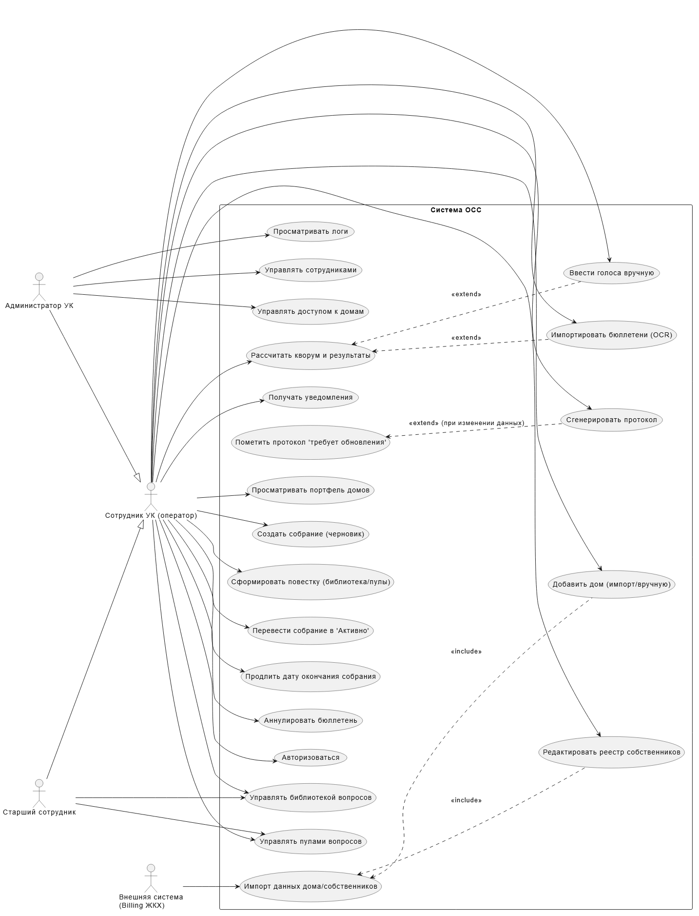

2. Диаграммы последовательности
Выбраны ключевые сценарии:
- Создание и активация собрания (от черновика до статуса «Активно»)
- Массовый импорт бюллетеней с аспознаванием
- Расчёт кворума и формирование протокола
- Управление пользователями (администратор)

2.1 Сценарий «Создание и активация собрания»

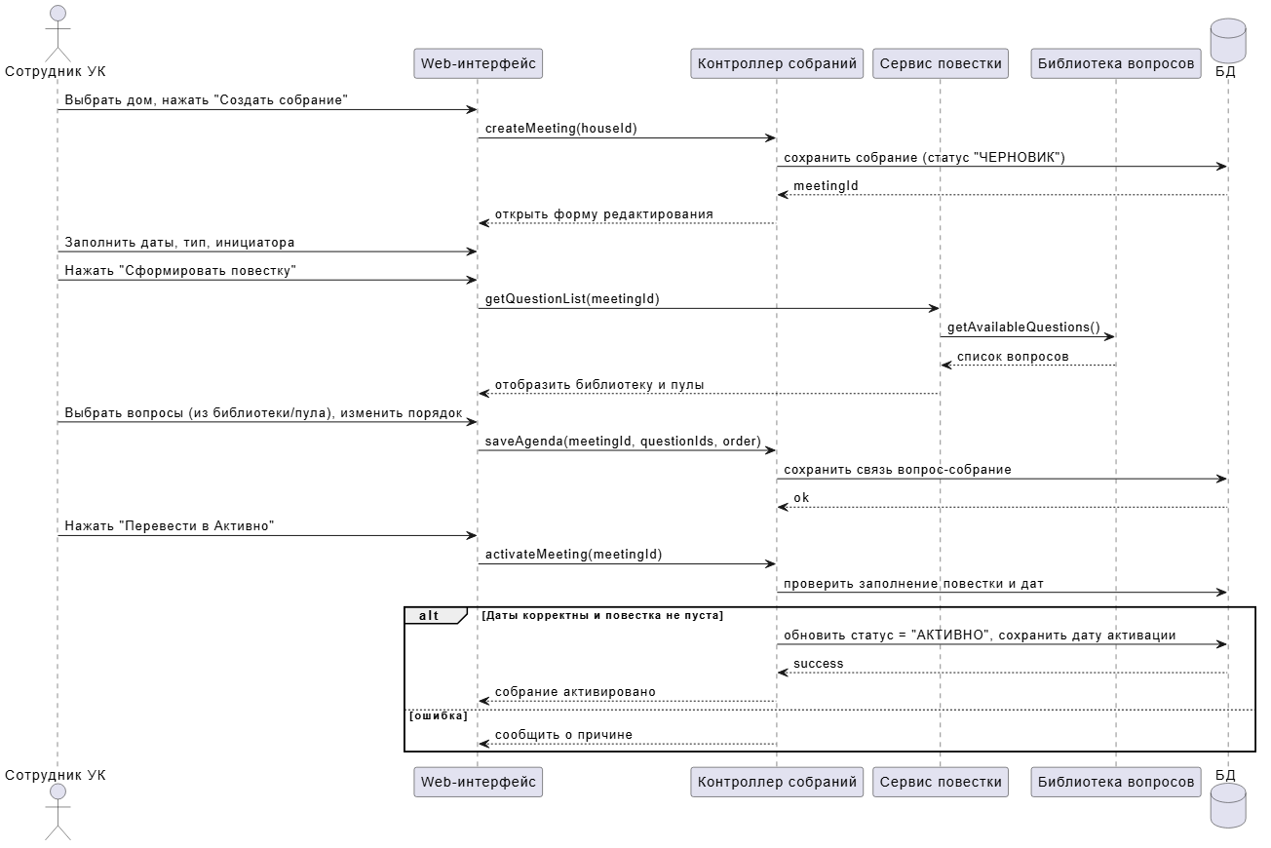

2.2 Сценарий «Массовый импорт бюллетеней»
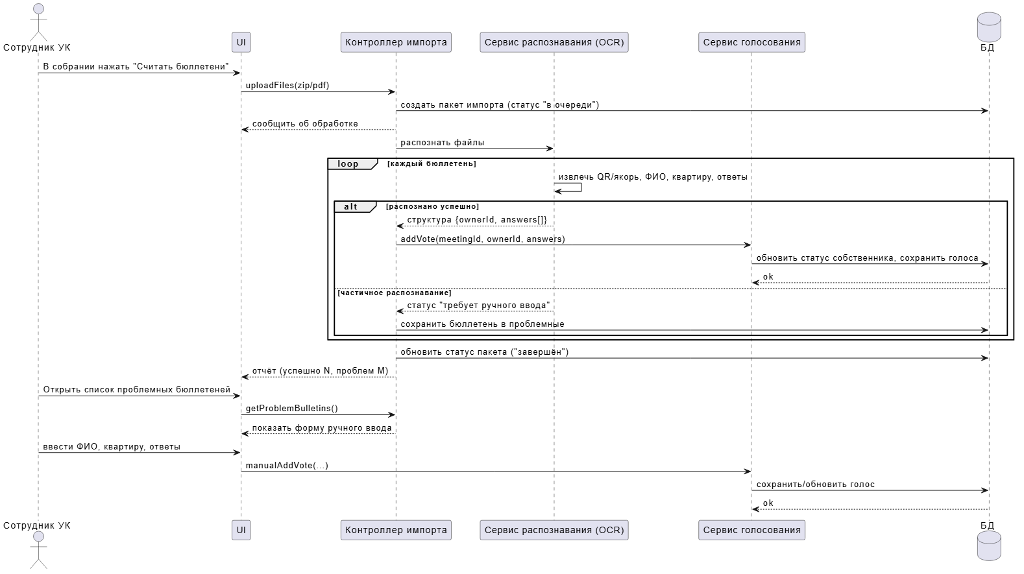

2.3 Сценарий «Расчёт кворума и формирование протокола»
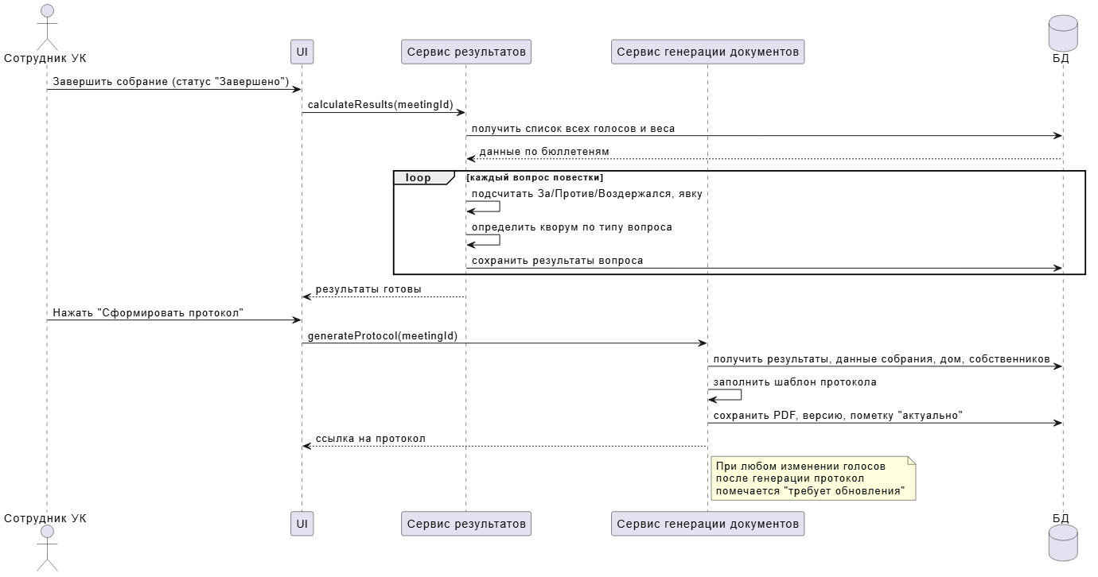

2.4 Сценарий «Управление пользователями (администратор)»
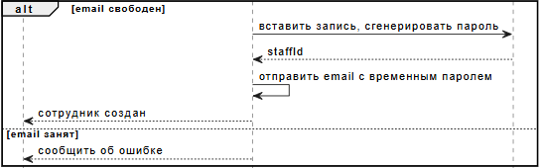

3. Диаграммы интерфейсных классов

3.1 Клиентская часть для роли «Сотрудник УК (оператор)»
Основные экраны:
- Портфель домов (Dashboard)
- Карточка дома (HouseCard)
- Редактор собрания (MeetingEditor)
- Вкладка «Собственники» и голосование (OwnersTab)
- Импорт бюллетеней (ImportDialog)
- Генерация отчётов/протокола (ReportsPanel)
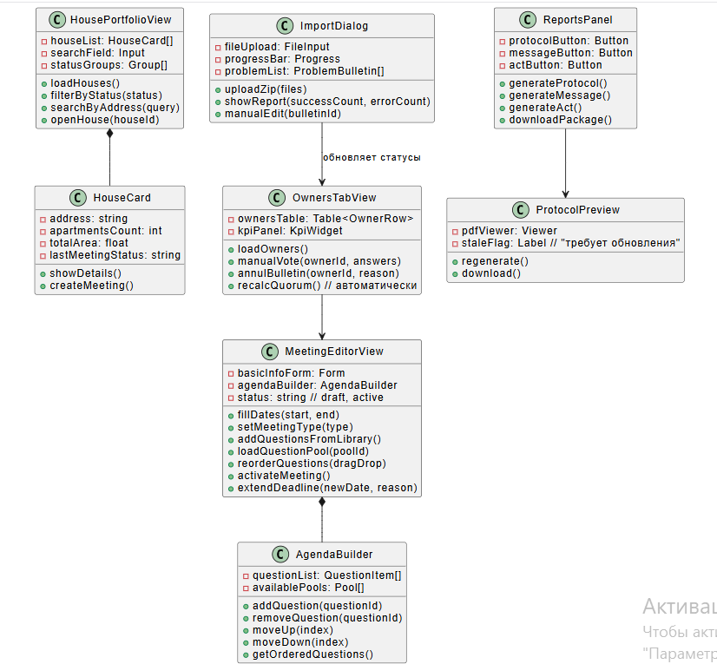

3.2 Административная панель для роли «Администратор УК»
Экраны:
- Управление сотрудниками (StaffManagement)
- Управление доступом к домам (HouseAccess)
- Просмотр логов (AuditLogView)
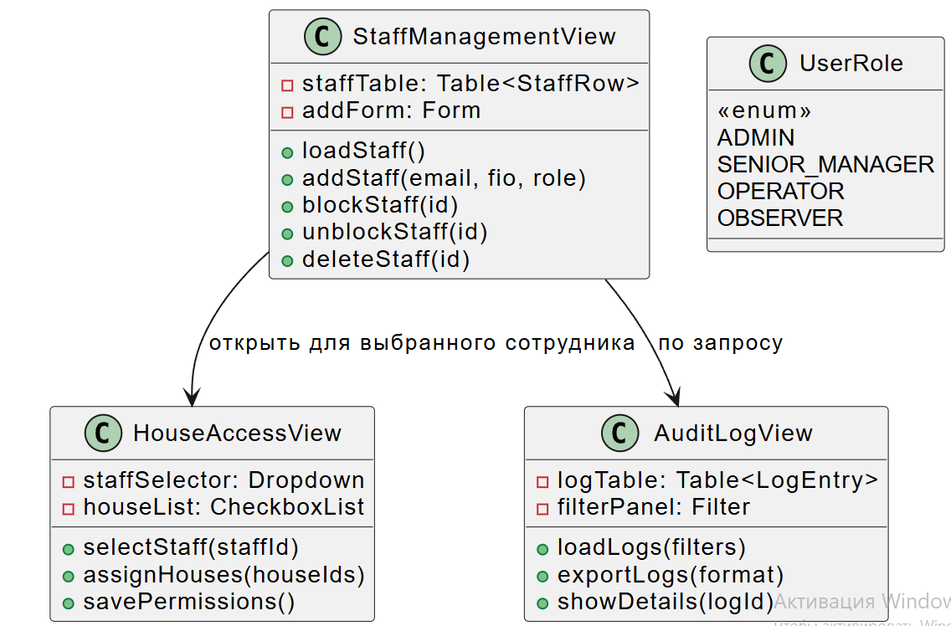

Функциональные требования
- Пользователи: сотрудники УК
- Собственники не имеют доступа в систему
- УК управляет многими домами
- Система — это инструмент внутреннего документооборота для подготовки и проведения ОСС

Аутентификация и управление пользователями
Требование
Только сотрудники УК имеют доступ к системе
Аутентификация по email/паролю с двухфакторной аутентификацией (опционально)
Администратор УК может добавлять/удалять/блокировать сотрудников
Администратор УК управляет возможностью доступа к домам для сотрудников
Система логирует все действия каждого сотрудника

Управление портфелем домов
Требование
При входе сотрудник УК видит список всех домов, обслуживаемых УК
Список домов группируется по статусу: «Дома с активными собраниями», «Дома без активных собраний», «Архив»
По каждому дому отображается: адрес, количество квартир, общая площадь, статус последнего собрания
Поиск дома по адресу или кадастровому номеру
Возможность добавить новый дом в управление (импорт из CSV/Росреестра вручную)

Карточка дома
Требование
В карточке дома отображается полная информация: адрес, год постройки, количество этажей, количество подъездов, кол-во собственников, кол-во метров
Реестр квартир: номера, площади, количество собственников
Реестр собственников: ФИО, квартира, доля, контактные данные (если известны)
История всех проведённых собраний по дому (протоколы, даты, результаты)
Возможность редактировать реестр собственников (импорт/экспорт/ручное редактирование)

Создание собрания
Требование
Сотрудник УК создаёт собрание из карточки дома
При создании заполняются базовые данные.
Система автоматически присваивает собранию уникальный номер в системы.
Собрание может иметь статусы: «Черновик», «Активно», «Завершено», «Архив»
Редактирование собрания
В статусе «Черновик» доступно полное редактирование
При переводе в статус «Активно» система проверяет: заполнена повестка, заданы даты
После перевода в «Активно» редактирование вопросов и дат блокируется
Предусмотрена возможность продлить дату окончания собрания (с комментарием причины)
Управление вопросами повестки
Система хранит централизованную библиотеку вопросов на уровне УК (все вопросы, которые УК когда-либо использовала)
Вопрос имеет: короткое название, полный текст для протокола, текст для бюллетеня, категорию, теги
Сотрудник УК может создать новый вопрос и добавить в библиотеку
Возможность редактировать существующие вопросы (с сохранением истории изменений)

Сотрудник УК может создать «Пул вопросов» — готовый набор вопросов для типового собрания
Примеры пулов: «Ежегодное собрание», «Выбор совета дома», «Капитальный ремонт», «Смена УК»
Пулы вопросов можно дублировать, редактировать, удалять
Пул может быть общим для всей УК или персональным для сотрудника

Формирование повестки собрания
При создании повестки сотрудник может: выбрать вопросы из библиотеки, загрузить пул, скомбинировать
Для каждого вопроса в рамках собрания можно отредактировать текст для протокола и бюллетеня (не меняя исходный в библиотеке)
Порядок вопросов в повестке можно менять перетаскиванием
Система автоматически нумерует вопросы в порядке утверждённой повестки

Вкладка «Собственники» (для сотрудника УК)
Отображается таблица всех собственников дома: ФИО, квартира, доля голоса, статус голосования (не голосовал / За / Против / Воздержался / Бюллетень недействителен)
Возможность вручную отметить, как собственник проголосовал
Возможность аннулировать бюллетень собственника (с указанием причины)
Система автоматически считает: общее количество голосов, явку, кворум в реальном времени

Массовый импорт бюллетеней
Кнопка «Считать бюллетени» открывает окно загрузки файлов
Система распознаёт бюллетень: извлекает ФИО, квартиру, отметки по каждому вопросу
При успешном распознавании — автоматически обновляет статус собственника
При частичном распознавании (нечитаемый текст) — бюллетень помечается как «Требует ручного ввода»
Сотрудник может вручную ввести данные проблемного бюллетеня через форму

- Расчёт кворума и результатов собрания
- Алгоритм определения принятия решения по вопросу
- Хранение промежуточных результатов подсчета для каждого вопроса
- Пометка протокола при изменениях на “требует обновления”
- Логирование действий
- Импорт реестра собственников
- Экспорт реестра собственников
- Уведомления внутри системы

Базовые вопросы
Блок 1: Организационные (кворум: простое большинство от участвующих)
- Избрание председателя общего собрания.
- Избрание секретаря общего собрания.
- Избрание счетной комиссии (наблюдателей за подсчетом).
- Определение места хранения подлинников протоколов и бюллетеней.
Блок 2: Управление домом (кворум:> 50% от всех собственников)
- Выбор способа управления многоквартирным домом (МКД).
- Выбор конкретной управляющей организации.
- Утверждение условий договора управления.
- Выбор способа формирования фонда капитального ремонта (спецсчет / региональный оператор).
Блок 3: Распоряжение имуществом (кворум: 2/3 от всех собственников)
- Передача общего имущества в пользование третьим лицам (размещение рекламы, операторов связи).
- Увеличение размера взноса на капитальный ремонт (сверх мин. размера).
- Получение кредита на капремонт.

Цель: разработанное ПО, в ней:
- Базовый набор вопросов (Например выбор председателя)
- Возможность добавлять вопросы в набор вопросов и установка типа кворума
- Подготовка бюллетеней на собрание
- Считывание итогов собрания
- Вывод статистики (Сколько за, сколько против, сколько воздержались)
- Вывод итогового решения
- Подготовка приложения к собранию
- Подготовка протокола на основе сообщения о собрании собственников со статистикой и решением по каждому вопросу
Формула веса: 1 голос = 1 кв. м в собственности.
Общая площадь дома — это 100% голосов.
Дробная собственность: если квартира принадлежит нескольким лицам, каждый из них голосует своей долей (пропорционально площади доли). Это автоматически подразумевает несколько бюллетеней на одну квартиру.
Нормативно-правовая база (ст. 44–48 ЖК РФ)

Надо для разработки:
- Пример бюллетеня голосования если нету, то самим сделать
- Пример сообщения о проведения голосования
- Пример протокола общего собрания собственников
- Пример приложения к собранию (до и после) (Сведения о лицах, кто участвовал, сообщение о собрании, документ подтверждающий сообщение о собрании, списки присутствующих и приглашенных лиц, )
- Пример базы данных (структура данных)
- Пример пакета док. для гос. органов (ГЖИ – Гос. Жил. Инспекция и т.д.)
- Базовый набор вопросов

Технологии
Используется TS c NestJS. NеstJs используется из за наличия огромного количества end-поинтов. Prisma для DB, доменная авторизация

Описание готового продукта
Суть: Платформа на проведения общих собраний собственников (ОСС) и полное документальное сопровождение — от создания собрания до готовых юридически значимых отчётов.
1. Личный кабинет
Пользователь заходит в аккаунт → видит список домов, которыми управляет (как собственник, председатель или УК).
При нажатии на дом:
- Информация о жильцах
- Квартиры (площадь, доля голосов)
- История собраний
2. Создание собрания (мастер)
При нажатии «Создать собрание» → ввод:
- Формат (очное / заочное / очно-заочное)
- Описание
- Кто зачитывает
- Приглашенные гости
- Даты (начало, окончание приёма бюллетеней)
3. Окно собрания — 3 вкладки
Настройки
- Базовые поля (адрес, форма бланка, кворум)
- Вопросы повестки:
  - выбрать из общей базы вопросов
  - использовать сохранённый пул вопросов
  - скомбинировать
- Для каждого вопроса можно задать:
  - Инфа для протокола (формулировка решения)
  - Инфа для бланка голосования (короткий текст «За/Против/Воздержался»)
Собственники
- Таблица: ФИО, квартира, доля, решение (если проголосовал)
- Кнопка «Считать бюллетени»
  - загружается ZIP с PDF бюллетеней или один PDF
  - система парсит решения и обновляет статус собственников
Отчёты (ключевая вкладка
Вкладка содержит список предустановленных отчётов.
Каждый отчёт представлен строкой:
Название шаблона (не кликабельно)
Рядом 4 кнопки:
Открыть | Сгенерировать | Сбросить
Сверху кнопка «Сгенерировать всё» — сразу формирует все отчёты по очереди (асинхронно, с прогрессом).
Перечень отчётов:
- Бюллетени голосования
— шаблон бланка с вопросами
— после генерации: PDF-бюллетень для печати
- Сообщение о проведении собрания
— уведомление для размещения на доске / в чате
- Протокол ОСС
— итоговый документ (решения, кворум, приложения)
- Приложения к протоколу (единый отчёт-сборник)
  - Сведения об участниках
  - Сообщение о собрании
  - Документ, подтверждающий сообщение
  - Списки присутствующих / приглашённых
  - Реестр бюллетеней
Логика работы
Действие пользователя
Нажатие «Открыть»- Открывается исходный шаблон (без данных, только макет)
Нажатие «Сгенерировать» - Система подставляет реальные данные (даты, собственников, голоса)
Нажатие «Сбросить» - Удаляет последнюю сгенерированную версию, возвращает к шаблону

Данные
1. Данные о вопросах:
- Короткое название
- Полный текст для протокола
- Короткий текст для бюллетеня
- Тип кворума
- дата создания
- Приватность ()

2. Данные о пуле вопросов:
- Название пула
- Список вопросов
- Создатель пула
- Приватность ()
- Дата создания

3. Данные о собственнике:
- кадастровый номер
- номера квартир в собственности и доля
- Реквизиты документов подтверждающих право собственности (номер записи в ЕГРН) / иной документ
- ФИО физического лица / наименование и ИНН юридического лица
- Площадь помещения в собственности
- Доля собственности
- Снилс

4. Данные о квартирах
- кадастровый номер
- номер квартиры
- форма собственности
- Владельцы и доля
- Реквизиты документов подтверждающих право собственности (номер записи в ЕГРН) / иной документ

5. Данные о доме:
- Адрес
- кол-во квартир
- Общая площадь
- Общее кол-во голосов
- Кадастровый номер
- кол-во собственников
- УК

6. Данные о сотрудниках УК (пользователях системы)
- ID сотрудника (уникальный)
- Email (логин)
- Хеш пароля
- ФИО сотрудника
- Роль (администратор УК, старший сотрудник, оператор, наблюдатель)
- Активен / заблокирован
- Двухфакторный ключ (TOTP secret)
- Привязанные дома (для ролей с ограниченным доступом)
- Дата последнего входа
- IP последнего входа

7. Данные о собрании (расширение)
- Уникальный номер собрания в системе
- Статус (черновик, активно, завершено, архив)
- Дата создания
- Сотрудник, создавший собрание
- Дата перевода в статус «активно»
- Дата завершения
- Дата архивации
- Ссылка на протокол (файл PDF)
- Ссылка на архивную версию протокола (при обновлениях)
- Комментарий к продлению (если дата окончания менялась)
- Кто продлил и когда

8. Данные о вопросах повестки (библиотека)
- ID вопроса
- Короткое название
- Полный текст для протокола
- Короткий текст для бюллетеня
- Тип кворума (простое / абсолютное / квалифицированное)
- Категория (организационные, управление домом, распоряжение имуществом)
- Теги (произвольные метки)
- История изменений (версии, дата, кто изменил)
- ID пользователя, создавшего вопрос
- Дата создания
- Флаг «общий для всей УК» / «личный»

9. Данные о пулах вопросов
- ID пула
- Название пула
- Список ID вопросов (порядок)
- Общий / персональный
- ID сотрудника (если персональный)
- Дата создания

10. Данные о бюллетенях и голосовании (расширение)
- ID бюллетеня
- ID собрания
- ID собственника
- Дата и время получения (загрузки)
- Способ получения (очный / заочный / через УК)
- Статус (действителен / недействителен / аннулирован / заменён)
- Причина недействительности / аннулирования
- ID бюллетеня, который заменён (при замене)
- Путь к скан-файлу (PDF, JPG)
- Путь к миниатюре (для ручной обработки)
- Кто внёс / загрузил (ID сотрудника)
- Дата ручного ввода (если не распознан)

11. Данные о голосах по вопросам (в рамках бюллетеня)
- ID записи
- ID бюллетеня
- ID вопроса из повестки собрания
- Ответ (За / Против / Воздержался / не заполнено)
- Вес голоса (площадь доли собственника) – вычисляемое поле, но можно хранить для истории

12. Данные о протоколах и сгенерированных документах
- ID документа
- ID собрания
- Тип документа (протокол, сообщение, бюллетень и т.д.)
- Версия документа (1, 2, ...)
- Дата генерации
- ID сотрудника, сгенерировавшего
- Путь к файлу PDF
- Флаг «финальная версия» (для протокола)
13. Данные об импорте бюллетеней (пакетная обработка)
- ID пакета
- ID собрания
- Имя загруженного ZIP-файла
- Дата загрузки
- Количество бюллетеней в пакете
- Статус обработки (в очереди, обрабатывается, завершён, ошибка)
- Сотрудник, загрузивший пакет

14. Данные об уведомлениях (внутренние)
- ID уведомления
- Тип (собрание завершено, ошибка импорта, требуется ручной ввод)
- ID получателя (сотрудник)
- ID собрания (если применимо)
- Текст уведомления
- Прочитано (да/нет)
- Дата создания
- Дата прочтения
15. Логи действий (аудит)
- ID записи
- ID пользователя
- Тип действия (см. функциональные требования)
- Время
- IP-адрес
- ID связанного объекта (собрание, дом, бюллетень и т.д.)
- Старое значение (JSON)
- Новое значение (JSON)
- Комментарий (при аннулировании, продлении)
16. Данные о настройках УК
- ID УК
- Название УК
- ИНН / ОГРН
- Юридический адрес
- Контактные данные (телефон, email)
- Настройки по умолчанию для собраний (минимальная длительность, максимальная, адрес приёма решений по умолчанию)
- Срок хранения логов (в днях)
- Флаг «использовать 2FA»

17. Данные о домах (расширение)
- ID дома
- Название УК (внешний ключ)
- Адрес (полный, с индексом)
- Кадастровый номер
- Год постройки
- Количество этажей
- Количество подъездов
- Общая площадь жилых и нежилых помещений (м²)
- Количество квартир / помещений
- Количество собственников (подсчитывается)
- Список статусов собраний (для фильтрации)

18. Данные о помещениях (квартиры, нежилые)
- ID помещения
- ID дома
- Номер помещения
- Кадастровый номер (может быть)
- Площадь (м²)
- Форма собственности (индивидуальная / общая совместная / общая долевая)
- Количество собственников (вычисляемое)

19. Данные о собственности (связь собственника с помещением)
- ID записи
- ID помещения
- ID собственника
- Доля (в виде рационального числа, например 1/3 или 0.3333)
- Размер доли в м² (вычисляется как площадь помещения × доля)
- Реквизиты документа о праве собственности (ЕГРН или иной)
- Дата регистрации права
- Документ-основание (договор купли-продажи, свидетельство о наследстве и т.п.) – текстовое поле

20. Контактные данные собственников
- ID контакта
- ID собственника
- Тип (телефон, email, почтовый адрес)
- Значение
- Флаг «для рассылки уведомлений»

21. Данные об истории изменений реестра собственников
- ID записи
- ID дома
- Дата изменения
- ID сотрудника, внёсшего изменение
- Тип операции (добавление, удаление, редактирование)
- Сущность (собственник, помещение, связь)
- Старое значение (JSON)
- Новое значение (JSON)

22. Шаблоны документов (для генерации отчётов)
- ID шаблона
- Тип документа (протокол, сообщение, бюллетень и т.д.)
- Название шаблона
- Содержимое шаблона (HTML или текст с плейсхолдерами)
- Версия
- Актуален (да/нет)

23. Данные о приглашённых лицах (расширение – сохранение истории)
- ID записи
- ID собрания
- Номер приглашённого (порядковый)
- ФИО / наименование юрлица
- ОГРН (для юрлица)
- ФИО представителя / реквизиты доверенности
- Цель участия
- Подпись (факт наличия, или путь к файлу с подписью)

24. Данные о присутствующих на очной части (расширение)
- ID записи
- ID собрания
- Номер квартиры
- ФИО / наименование юрлица
- ИНН (для юрлица)
- Количество голосов в м² (подтягивается из реестра на момент собрания)
- Количество голосов в %
- Подпись (факт наличия)

25. Данные об актах размещения сообщений
- ID акта
- ID собрания
- Инициатор собрания
- ФИО разместившего
- ФИО подтверждающих (список)
- Дата размещения
- Материалы собрания (текст или ссылка)
- Способ размещения (на доске, в ГИС ЖКХ, через УК)

26. История статусов собрания (для отслеживания переходов)
- ID записи
- ID собрания
- Статус (черновик, активно, завершено, архив)
- Дата перехода
- ID сотрудника, выполнившего переход
- Комментарий (например, причина продления)

Поля для ввода
1. Акт о размещении сообщения о проведения собрания
- Инициатор собрания
- Фио того, кто размещает сообщение о проведения
- Фио тех, кто подтверждает размещение сообщения(пишется вручную на распечатонном)
- Адрес дома
- Дата проведения собрания
- Материалы предстоящего собрания
2. Бюллетень голосования
- Фио собственника.
- Номера помещения где он собственник и площадь в собственности.
- Снилс.
- Ф. И. О. представителя собственника / наименование и реквизиты документа, удостоверяющего полномочия
- Реквизиты документов подтверждающих право собственности (номер записи в ЕГРН) / иной документ
- Адрес приема решений
- Подпись и дата заполнения вручную
3. лист регистрации
- Номер квартиры вручную
- Реквизиты документов вручную
- Фио вручную
- Подпись вручную
- Адрес дома
- Дата проведения
4. Протокол собрания
- Адрес дома
- Дата подведения итогов
- Вид собрания
- Форма проведения
- Период проведения общего собрания
- Время начала очной части
- Адрес очного собрания
- Адрес приема решений
- Инициатор собрания.
- Председатель общего собрания
- Секретарь общего собрания
- Лица, проводившие подсчёт голосов
- Повестка дня (Список вопросов)
- Текст для протокола из вопроса
- Количество листов приложений вручную
- Место проведения протокола
- Подписи вручную
5. Реестр собственников
- кадастровый номер
- номер квартиры
- форма собственности
- Реквизиты документов подтверждающих право собственности (номер записи в ЕГРН) / иной документ
- ФИО физического лица / наименование и ИНН юридического лица
- Площадь помещения
- Доля собственности
- Кол-во голосов из собственности
- Кол-во голосов в процентах
- Адрес дома
6. Сообщение о проведении собрания
- Адрес дома
- Время проведения собрания
- Форма проведения
- инициатор собрания
- Адрес очного собрания
- Дата и время начала собрания
- Дата и время окончания собрания
- Дата очного начала собрания
- Повестка дня (Список вопросов)
- Адрес приема решений
- Адрес ознакомления с материалами
- Дата формирования сообщения
7. Список приглашенных лиц
- Адрес дома
- Время проведения собрания
- Адрес очного собрания
- номер приглашенного лица
- ФИО приглашенного лица / наименование и ОГРН юридического лица
- Фио представителя / реквизиты доверенности
- Цель участия
- Подпись вручную
8. Список присутствующих лиц
- Адрес дома
- Дата проведения собрания
- номер квартиры
- ФИО физ.лица/наименование и ИНН юридического лица.
- Кол-во голосов в м2
- Кол-во голосов в %

Общие поля
- Инициатор собрания (1,4,6)
- Фио того, кто размещает сообщение о проведения (1)
- Фио тех, кто подтверждает размещение сообщения (пишется вручную на распечатанном) (1)
- Адрес дома (1,3,4,5,6,7,8)
- Дата проведения собрания (1,3,8)
- Материалы предстоящего собрания (1)
- Фио собственника (2)
- Номера помещения где он собственник и площадь в собственности (2)
- Снилс (2)
- Ф. И. О. представителя собственника / наименование и реквизиты документа, удостоверяющего полномочия (2)
- Реквизиты документов подтверждающих право собственности (номер записи в ЕГРН) / иной документ (2,5)
- Адрес приема решений (2,4,6)
- Подпись и дата заполнения вручную (2)
- Номер квартиры вручную (3,8)
- Реквизиты документов вручную (3)
- Фио вручную (3)
- Подпись вручную (3,7)
- Дата подведения итогов (4)
- Вид собрания (4)
- Форма проведения (4,6)
- Период проведения общего собрания (4)
- Время начала проведения очного собрания (4)
- Адрес проведения очного собрания (4,6,7)
- Председатель общего собрания (4)
- Секретарь общего собрания (4)
- Лица, проводившие подсчёт голосов (4)
- Повестка дня (Список вопросов) (4,6)
- Текст для протокола из вопроса (4)
- Количество листов приложений вручную (4)
- Место проведения протокола (4)
- Подписи вручную (4)
- кадастровый номер (5)
- форма собственности (5)
- ФИО физического лица / наименование и ИНН юридического лица (5,8)
- Площадь помещения (5)
- Доля собственности (5)
- Кол-во голосов из собственности (5)
- Кол-во голосов в процентах (5,8)
- Время проведения собрания (6,7)
- Дата и время начала собрания (6)
- Дата и время окончания собрания (6)
- Дата очного начала собрания (6)
- Адрес ознакомления с материалами (6)
- Дата формирования сообщения (6)
- номер приглашенного лица (7)
- ФИО приглашенного лица / наименование и ОГРН юридического лица (7)
- Фио представителя / реквизиты доверенности (7)
- Цель участия (7)
- Кол-во голосов в м2 (8)

Роли
1 вариант: Главный админ УК и ее сотрудники. Главный админ регистрирует аккаунты сотрудникам и выдает доступ к домам
- Сотрудники создают вопрос, видны ли они для всех в УК или только для того кто создал?
2 вариант: Сделать пользователей в группах по УК. Присоединение по ссылке. Все в группе видят дома.
- Сотрудники создают вопрос, видны ли они для всех в УК или только для того кто создал?

Приватность вопросов:
1 вариант: Есть общий список шаблонов вопросов, которые видят все пользователи, есть список пуллов для ук, есть список пулов для конкретного сотрудника. Добавление вопроса видит только тот, кто создал. Если был выбран 1 вариант роли, то админ УК одабривает видимость вопроса для всех сотрудников при запросе. Добавление в общий пул вопросов при запросе исполняет администратор всей системы

- Сотрудники создают вопрос, видны ли они для всех в УК или только для того кто создал?

ТЗ от ChatGPT

Техническое задание на разработку сервиса автоматизации ОСС

Система автоматизации ОСС должна охватывать полный цикл подготовки и проведения собрания собственников: актуализацию реестра домов и собственников, формирование и публикацию извещения в ГИС ЖКХ, генерацию именных бюллетеней, сбор голосов (бумажных и электронных) с мгновенным подсчетом и аналитикой, а также автоматическую генерацию итоговых документов (протокола и решений) и их загрузку в ГИС ЖКХ. Например, сервис «МОЁ СОБРАНИЕ» автоматизирует обновление реестра собственников, размещение сообщения о собрании в ГИС ЖКХ, формирование именных бюллетеней, сбор голосов и выгрузку документов в ГИС ЖКХ. При этом новая система должна полностью соответствовать последним изменениям законодательства: протокол ОСС при использовании ГИС формируется как машинно-читаемый XML-документ, подписывается усиленной квалифицированной электронной подписью (УКЭП) и содержит уникальный идентификатор (УИН), а все обязательные поля (адрес дома, время голосования, список участников) должны совпадать с опубликованным сообщением об ОСС.

Нормативные требования
- Жилищный кодекс РФ (ст. 45–47) требует обязательного размещения инициатором ОСС извещения о проведении собрания в ГИС ЖКХ не позднее чем за 10 дней до его начала.
- Федеральный закон № 209-ФЗ («О ГИС ЖКХ») предписывает размещать в ГИС ЖКХ информацию о проведении ОСС, о решениях собственников и итогах голосования.
- Приказ Минстроя № 79/пр (07.02.2024) устанавливает список и сроки обязательной публикации данных в ГИС ЖКХ. В частности, управляющие компании обязаны публиковать протоколы ОСС в ГИС даже если они не были инициаторами собрания.
- Федеральный закон № 463-ФЗ (13.12.2024) с 01.03.2025 вводит обязательное размещение уведомлений о проведении ОСС в ГИС ЖКХ (наряду с традиционными способами). После этой даты онлайн-голосование допускается только через ГИС ЖКХ или ее региональные аналоги.
- Приказ Минстроя № 266/пр (30.04.2025) (вступает в силу с 01.09.2025) устанавливает требования к оформлению протокола ОСС и порядку направления решений и протоколов в органы жилищного надзора. В частности, для ОСС в ГИС протокол оформляется в XML с УКЭП, номер протокола совпадает с УИН из ГИС, а при проведении ОСС без ГИС копии решений и протокола обязаны быть направлены инициатором в госжилнадзор не позднее 10 календарных дней со дня проведения собрания.
- Приказ Минстроя № 266/пр также детализирует содержание протокола ОСС: наименование протокола, номер, дата, место и время проведения, повестка, результаты по каждому вопросу, сведения об участниках (номер помещения, ФИО/ИНН, доля собственника и др.). Все эти требования должна обеспечивать разрабатываемая система.

Анализ сервиса «МОЁ СОБРАНИЕ» и аналогичных решений
Рассматриваемый сервис «МОЁ СОБРАНИЕ» реализует полный набор функций автоматизации ОСС, который и требуется воспроизвести. Ключевые блоки его функционала перечислены на сайте: подготовка документов, голосование, работа с ГИС ЖКХ. Ниже приведены примеры таких функций (интерфейс взят из демонстрации конкурента):

- Подготовка: система автоматически обновляет реестр собственников (дома, квартиры, права собственности), генерирует уведомление о предстоящем собрании и размещает его в ГИС ЖКХ. Затем формируются именные бюллетени для каждого собственника (с учетом его доли в общем имуществе). Этот этап полностью автоматизирован – вместо нескольких часов работы с таблицами формируется полный пакет документов за считанные минуты.
- Голосование: сервис ведет общий электронный реестр голосов, включая онлайн-голосование через ГИС ЖКХ и результаты бумажных бюллетеней (в «МОЁ СОБРАНИЕ» реализована даже функция пакетного сканирования и распознавания бюллетеней). В реальном времени отображается ход голосования и процент набранного кворума (например, 55% в приведенном примере). Система фиксирует участие каждого собственника и автоматически исключает дублирующие голоса.
[13.06.2026 13:28] И Л Ь Я: - Работа с ГИС ЖКХ: после завершения голосования система генерирует итоговый протокол и необходимые приложения (списки участников, результаты голосования) и автоматически выгружает их в ГИС ЖКХ в соответствующем формате. Протокол оформляется в виде XML-документа с уникальным идентификатором (УИН) и может подписываться УКЭП оператора системы.

У других участников рынка (сервисов для УК, ТСЖ) функционал схож и также включает указанные блоки, однако особое внимание нужно уделить интеграции с ГИС ЖКХ и быстрому учету законодательных изменений. Исходя из анализа «МОЁ СОБРАНИЕ», новая система должна, как минимум, уметь:
- Автоматизировать формирование документов ОСС из шаблонов,
- Вести учет голосов и динамически считать кворум,
- Распознавать сканы бюллетеней (или обеспечивать их быстрый ввод),
- Производить загрузку данных в ГИС по регламенту,
- Обеспечивать роль-пользовательский доступ и разделение данных между УК.

Функциональные требования
Ниже перечислены основные функции системы:
- Учёт жилищного фонда: единый реестр многоквартирных домов и помещений (адрес, кадастровые номера, площадь и др.) с подробным учётом собственников и их прав (ФИО, СНИЛС/ИНН, доля в доме).
- Документооборот ОСС: автогенерация полного пакета документов для собрания (извещение/приглашение, повестка, уведомления, именные бюллетени, итоговые протоколы). Данные из реестра автоматически подставляются в шаблоны DOCX. Система должна позволять настраивать внешний вид документов (настраиваемые шаблоны).
- Голосование: электронный реестр голосов для всех видов ОСС (очное, заочное, очно-заочное, онлайн). Поддержка ручного ввода голосов из бумажных бюллетеней (например, после их сканирования) и автоматический учет онлайн-голосований из ГИС ЖКХ. Автоматический подсчет кворума и итогов по каждому вопросу повестки, динамическая визуализация хода голосования в реальном времени. Система должна исключать дубли голосов и фиксировать участие каждого собственника.
- Итоговые документы: автоматическая генерация итогового протокола собрания и всех необходимых приложений (список участников, сводная таблица голосов) по завершении подсчета. Протокол должен содержать все обязательные поля по Приказу №266/пр (включая УИН, дату/время, адрес, подписи председателя и счетной комиссии). При использовании ГИС протокол формируется системой в машиночитаемом формате XML с УКЭП.
- Интеграция с ГИС ЖКХ: обмен данными через официальные API (REST/SOAP). Функционал должен включать: размещение сообщений о собрании в ГИС, получение данных об участниках (через систему «Дом.Госуслуги»/ГИС), прием электронных результатов голосования, автоматическую выгрузку сформированных протоколов и решений для размещения в ГИС. Необходимо обеспечить корректную аутентификацию и сохранность обмена (сертификаты, HTTPS).
- Администрирование и безопасность: ролевой доступ (например, администратор, менеджер, оператор) с тонким разграничением прав по модулям системы. Централизованное управление организациями (УК, ТСЖ), пользователями и шаблонами документов. Разделение данных между разными УК/ТСЖ – каждый оператор видит только свои дома и собрания.
- Веб-интерфейс: кроссплатформенное веб-приложение (поддержка последних версий Chrome, Firefox, Safari и др.) без необходимости установки дополнительного ПО. Интерфейс должен быть интуитивно понятным и адаптивным.
- Отчеты и аналитика: возможность формирования сводных отчетов по итогам голосований (например, по дому, по УК), просмотр истории собраний, выгрузка статистики. Предусмотреть настраиваемые фильтры (по дате, дому, статусу собрания).

Нефункциональные требования
- Производительность: система должна обрабатывать массовые собрания (до нескольких тысяч собственников в одном ОСС) без значительных задержек. Время ответа API должно быть минимальным (порядка сотен миллисекунд) при одновременной работе нескольких операторов.
[13.06.2026 13:28] И Л Ь Я: - Надежность и отказоустойчивость: регулярное резервное копирование базы данных и файлов документов. Обеспечение восстановления работы после сбоев (бэкапы, резервирование). Система должна работать без простоев (SLA ≈99.9%).
- Безопасность: все соединения — по HTTPS. Защита персональных данных собственников в соответствии с ФЗ-152 (шифрование СНИЛС/ИНН в БД или выделенная секьюрная обработка). Регистрация/авторизация пользователей через безопасные механизмы (пароли + приоритетно 2FA). Ведение аудита действий (логирование изменений).
- Масштабируемость: архитектура должна допускать горизонтальное масштабирование (разворачивание на нескольких серверах/контейнерах при росте числа УК). Возможность запуска системы как облачном сервисе или на выделенном железе.
- Юзабилити: современный отзывчивый интерфейс, минимизация ручного ввода, справочная документация для пользователей. Поддержка русского языка интерфейса.
- Совместимость: серверная часть под Linux (дистрибутивы типа Ubuntu/CentOS). База данных — PostgreSQL. Используемые компоненты с открытым исходным кодом.
- Поддержка изменений: должна быть предусмотрена быстрая адаптация под изменения законодательства и обновления ГИС ЖКХ (модуль для загрузки новых шаблонов, гибкая система обновления правил обмена).
- Документированность: наличие технической документации, API-спецификации (Swagger/OpenAPI), руководств для пользователей и администратора.

Архитектура системы и спецификация API
Система строится по схеме клиент-сервер. Бэкенд реализован на Node.js (TypeScript) с использованием Prisma ORM для PostgreSQL. Фронтенд — SPA-приложение (например, на React или Vue.js + TypeScript), работающее в браузере. Основное взаимодействие между клиентом и сервером — через RESTful API (JSON).

Основные компоненты архитектуры:
- Серверная часть: Node.js (TypeScript), фреймворк (например, NestJS/Express), ORM Prisma. Модули: «Организации/пользователи», «Управление домами», «Менеджмент собраний» (повестки, участники), «Голосование», «Документооборот (генератор документов)», «Интеграция с ГИС ЖКХ», «Модуль OCR/сканирования», «Отчёты и аналитика». Фоновые задачи (распознавание бюллетеней, выгрузка в ГИС) обрабатываются в очередях (RabbitMQ/Redis).
- Клиентская часть: SPA на TypeScript. Функции: интерфейс управления домами, создание собраний, ввод/просмотр голосов, просмотр аналитики, запуск процессов OCR, контроль выгрузки в ГИС.
- База данных: PostgreSQL. Структура (через Prisma) хранит сущности: House, Premise, Owner, Meeting, AgendaItem, Vote, BallotScan, Protocol и др. Обеспечивается целостность и индексы для быстрого поиска.
- Документооборот: библиотека для генерации документов (например, docx для шаблонов, pdf-lib или wkhtmltopdf для конвертации). Хранение сгенерированных PDF- и XML-файлов с протоколами и решениями.
- Интеграция с ГИС ЖКХ: клиент для взаимодействия с API ГИС (SOAP/REST). Реализуются запросы на публикацию сообщений, получение списков собственников и голосующих, загрузку результатов собраний. Подготовка данных согласно регламентам (XML-схемы Протокола ОСС). Хранение логов обмена.
- Сканирование/распознавание: опциональный сервис (например, Python + Tesseract или сторонний API) для распознавания рукописного текста с изображений бюллетеней. Интерфейс: загрузка изображений в систему и возвращение распознанных голосов.
- DevOps: контейнеризация (Docker), окружение CI/CD (GitHub Actions/GitLab CI): сборка и тесты при коммитах, автоматический деплой (на тестовый или продакшн). Настройка SSL, firewall, системы мониторинга (Prometheus/Grafana).

Пример спецификации REST API:
- POST /api/houses – создать или обновить информацию о многоквартирном доме (адрес, характеристики).
[13.06.2026 13:28] И Л Ь Я: - GET /api/houses/{id}/owners – получить список собственников в доме с их данными (ФИО, СНИЛС и пр.).
- POST /api/meetings – создать новое собрание: указать дату/время, тип собрания, повестку.
- GET /api/meetings/{id} – получить информацию о собрании (статус, параметры, вопросы повестки).
- POST /api/meetings/{id}/publish – опубликовать извещение о собрании в ГИС ЖКХ (загрузка сообщения через API ГИС).
- GET /api/meetings/{id}/ballots/generate – сгенерировать и получить именные бюллетени (PDF) для всех собственников.
- POST /api/meetings/{id}/votes/scan – загрузить изображения бумажных бюллетеней; система выполняет распознавание и возвращает результаты.
- POST /api/meetings/{id}/votes/manual – вручную ввести результаты голосования (например, числа «за/против/воздержался»).
- GET /api/meetings/{id}/results – получить текущие итоги голосования по вопросам собрания.
- GET /api/meetings/{id}/protocol – загрузить сформированный протокол (PDF и/или XML) для данного собрания.
- POST /api/meetings/{id}/export – инициировать выгрузку протокола и решений в ГИС ЖКХ (формирование XML и отправка).
- GET /api/reports/voting – получить отчет по результатам голосований (параметры: период, дом, УК и т.д.).

План разработки, тестирования и развертывания
1. Сбор требований и проектирование: уточнение деталей проекта, составление технической документации и прототипов. Оценка рисков, распределение ролей в команде.
2. Реализация базовых модулей: создание серверной архитектуры, базовых сущностей (дома, собственники, собрания), реализация CRUD-операций и пользовательских сценариев.
3. Документооборот: подключение библиотек для генерации DOCX/PDF, разработка шаблонов документов (уведомлений, бюллетеней, протоколов). Автоматизация заполнения и сохранения файлов.
4. Подсистема голосования: внедрение логики ввода голосов (из ГИС и бумаги), реализация функций подсчета и контроля кворума. Интеграция OCR-модуля: загрузка сканов бюллетеней и распознавание (тестирование на качественных сканах).
5. Интеграция с ГИС ЖКХ: получение доступа к тестовому окружению ГИС, разработка сервисного клиента для работы по регламенту (авторизация по сертификатам, формирование XML). Тестирование обмена: публикация пробных сообщений, приём и отправка протоколов (см. требования приказа №266/пр).
6. Тестирование: покрытие модулей unit-тестами (Jest/Mocha), интеграционными тестами (база данных), end-to-end-тестами (например, Cypress) для критических сценариев ОСС. Проводится проверка форматов документов на соответствие нормативам. Тестируются механизмы восстановления из резервных копий.
7. CI/CD: настройка конвейера непрерывной интеграции (Git) и деплоя: сборка контейнеров (Docker), автоматический запуск тестов, выкатка в staging-среду для заказчика.
8. Документирование: создание API-спецификации (Swagger/OpenAPI), пользовательской документации (инструкции) и администраторского руководства.
9. Развертывание и обучение: установка системы в продакшен (облако или на выделенный сервер), настройка SSL, системы мониторинга и резервного копирования. Проведение обучения сотрудников заказчика и передача исходного кода.
10. Поддержка и сопровождение: оперативное исправление багов, обновление под изменения законодательства (отслеживание новых приказов Минстроя и изменений ГИС ЖКХ). Организация технической поддержки пользователей.

План разработки проекта

План разработки проекта
План разработки (8 этапов)

Этап 1 — Фундамент: PostgreSQL + полная схема БД
Цель: Переключить Prisma на PostgreSQL и описать все 21 таблицу из схемы

Что делаем:
- Изменить datasource в schema.prisma с sqlserver → postgresql
- Заменить dbgenerated("newid()") на uuid() / cuid() (PostgreSQL-совместимо)
- Добавить все модели: Company, Employee, EmployeeBuildingAccess, Contact, Representative, RegistryVersion, RegistryImport, Meeting, AgendaItem, QuestionLibrary, DocumentTemplate, Ballot, VotingLink, VotingSession, QuestionAnswer, QuorumResult, GeneratedDocument
- Настроить DATABASE_URL в .env
- Выполнить prisma migrate dev
- Настроить workflow для запуска приложения

Точка отката в случае неудачи: git-чекпоинт после успешной миграции

Этап 2 — Справочник объектов: Дом / Помещение / Собственник
Цель: Полный CRUD для базовых сущностей реестра

Что делаем:
- Завершить BuildingModule (добавить companyId, связь с RegistryVersion)
- Завершить PremiseModule (контроллер + сервис + репозиторий)
- Завершить OwnerModule (контроллер + сервис + репозиторий)
- Завершить OwnershipModule — Право_собственности (доля, документ-основание)
- Добавить ContactModule — контакты собственника (телефон, email и др.)
- Добавить RepresentativeModule — представители по доверенности

Точка отката в случае неудачи: каждый модуль коммитится отдельно

Этап 3 — Компании и сотрудники: авторизация и роли
Цель: Мультитенантность (компании), JWT-аутентификация, ролевой доступ

Что делаем:
- CompanyModule — CRUD компаний (тариф, активность)
- AuthModule — JWT-авторизация (@nestjs/jwt, @nestjs/passport)
- EmployeeModule — регистрация/вход сотрудников, хэширование пароля (bcrypt)
- Guards: JwtAuthGuard, RolesGuard
- EmployeeBuildingAccessModule — контроль доступа сотрудника к конкретным домам

Точка отката в случае неудачи: auth-модуль изолирован, остальные модули продолжают работать без него

Этап 4 — Реестр версий и импорт данных
Цель: Управление версиями реестра собственников, импорт из файлов

Что делаем:
- RegistryVersionModule — версионирование реестра для каждого дома
- RegistryImportModule — загрузка файла (CSV/Excel), парсинг, создание записей Premise/Owner/Ownership
- Статусы импорта (ожидает / в процессе / завершён / ошибка)

Точка отката в случае неудачи: модуль импорта полностью изолирован от остальных

Этап 5 — Собрание (ОСС): создание и управление
Цель: Жизненный цикл общего собрания собственников

Что делаем:
- MeetingModule — создание, активация, завершение, архивирование собрания
- QuestionLibraryModule — библиотека вопросов (шаблоны для повестки)
- AgendaItemModule — пункты повестки: порядок, текст протокола/бюллетеня, тип решения, % для принятия
- DocumentTemplateModule — шаблоны документов (протокол, бюллетень)

Точка отката в случае неудачи: каждый под-модуль коммитится отдельно

Этап 6 — Голосование: бюллетени, сессии, результаты
Цель: Полный цикл голосования — выдача, заполнение, подсчёт

Что делаем:
- BallotModule — бюллетени (получен / статус / ручной ввод / сканы)
- VotingLinkModule — токены для онлайн-голосования (JWT-ссылки с весом голоса)
- VotingSessionModule — сессии онлайн-голосования (IP, userAgent)
- QuestionAnswerModule — ответы по каждому вопросу повестки (ЗА/ПРОТИВ/ВОЗДЕРЖАЛСЯ)
- QuorumModule — расчёт кворума (общая площадь / участвующая / %)

Точка отката в случае неудачи: модули голосования не влияют на предыдущие этапы

Этап 7 — Генерация документов
Цель: Автоматическое формирование протокола, бюллетеней, реестров в PDF

Что делаем:
- GeneratedDocumentModule — хранение и управление сгенерированными документами
- Генерация PDF (библиотека pdfmake или puppeteer)
- Упаковка в ZIP-архив
- QR-коды на бюллетенях (библиотека qrcode)
- Версионирование финальных документов

Точка отката в случае неудачи: генерация полностью независима, использует только данные из БД

